柏会発第２８８号

令和７年２月３日

会員　各位

柏崎商工会議所

総合建設部会

一般建設部会

**職人不足対応セミナー**

**～柏崎の建設会社が職人争奪戦を生き残る方法～**

日頃は当会議所活動にご理解とご協力を賜りありがとうございます。業界が直面する人手不足・職人不足に対し、柏崎地域における建設関連データを基としたセミナーを開催いたします。ぜひこの機会にご参加くださいますようご案内申し上げます。

なお、本セミナーは総合建設部会・一般建設部会との合同事業として実施いたしますが、ご興味のある方は所属部会に関わりなくご参加いただけます。

◇日時　　**３月４日（火） １７：３０～１８：３０**

◇会場　　柏崎商工会議所 5F大研修室

◇受講料　**無料**

❖内容　**柏崎エリアの建設業の人手不足データと近い事情の地域の対策例**

・新潟県は建設会社が多いのに、工業高校建設科が新潟市に2校しかない

・商圏人口5万人を下回ると建設会社は採用・受注とも厳しくなる

・工事会社の69％は人手不足で仕事を断っている

・人材育成を武器に成長する山形、福島の建設会社の事例

・工事会社の社長の50％は毎日2時間以上事務作業：今日から始めるDX

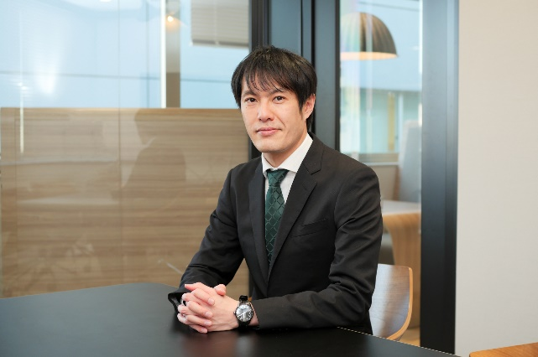【講師】クラフトバンク株式会社 クラフトバンク総研所長

認定事業再生士　髙木　健次　氏

全国の建設会社をデータで分析。

全国の安全大会、建設業協会セミナー講師のほか

TVの報道番組などのメディア監修を務める。

著書に「建設ビジネス」。

【FAX返信用 0257-22-3570】申込締切：2月25日（火）

柏崎商工会議所 中小企業相談所　 行

**『職人不足対応セミナー』受講申込（３月４日）**

**参　加　　・　不参加**

（どちらかに○をつけてください）

事業所名

**複数名受講いただけます**

|  |  |  |
| --- | --- | --- |
| **参加者** | **役職：** | **氏名：** |
| **参加者** | **役職：** | **氏名：** |

※ご記入頂いた情報は本事業に関するする運営のみに利用し、取扱いにつきましては個人情報保護法に則り、厳重に管理致します。

◇問合せ先：柏崎商工会議所 遠藤・江部・亀尾・田邉 ℡：0257-22-3161　FAX：22-3570

Mail:soudan@kashiwazakicci.or.jp